**Имена:**  Хакан Сунай Халил   
**фн:**  *81406***Имена:**  Владимир Василиев Ананиев   
**фн:**  *81459***Имена:**  Стилиян Емилов Горанов  
**фн:**  *81554***Начална година:** *2020* **Програма:** бакалавър, (КН) **Курс: 4**   
**Тема: 19 – ФМИ Паркинг  
Дата: 2020-02-13 Предмет: wwwTech2019_20_13ed_KN_winter   
имейл:** [**hakansunayhalil@gmail.com**](mailto:hakansunayhalil@gmail.com)

**имейл:** [**stiliqn.goranov@gmail.com**](mailto:stiliqn.goranov@gmail.com)

**имейл:** [**vladimir.ananievv@gmail.com**](mailto:vladimir.ananievv@gmail.com)

**преподавател:** доц. д-р Милен Петров

# ТЕМА: 19 – ФМИ Паркинг

## 1. Условие

## Създаване на уеб базирана система, която да се администрира управлението на паркинг системата, която допуска коли в кампуса на факултета по математика и информатика. За сдобиване с пропуск, потребители трябва да са щатни преподаватели или нещатни (или администратори, но това е тайна). Пропускът представлява QR код, който пази информация за всеки даден потребител. Той определя дали бариерата на паркинг системата трябва да се вдигне или не. Потребителите могат да се регистрират, но за да успеят да получат валиден пропуск, трябва да имат занятия съответния ден, а добавянето на занятия става само от администратори. 2. Въведение

Архитектурата на текущия проект е разделена на 3 слоя.

* Презентационен слой – html, css, js.
* Междинен информационен слой – СУБД – MySQL.
* Бизнес логика – php.

Сървърната част е разделена на API endpoints, чрез които се правят промени в базата данни – по-точно в таблици като users, courses, parking_spots и cars. Клиентската част се състои от красив UI, който е стилизиран прецизно с css файлове.

## 3. Теория

За имплементацията на този курсов проект използвахме теоретични знания, придобити по време на лекции при доц. Милен Петров по Web технологии. Също така, упражненията, които посетихме се оказаха безценни по време на реализирането на уеб системата.

## 4. Използвани технологии

* PHP 7.3.9
  + QR code generator
* XAMPP v7.3.14-0
* MySQL Ver 15.1 Distrib 10.4.11-MariaDB.
* CSS
* JS.
  + Instacan QR code
* HTML
* GitHub
* Messenger by Facebook

## 5. Инсталация и настройки

За успешна инсталация на приложението трябва да се следвате следните стъпки:  
* Тези стъпки бяха тествани на Linux и MacOS. Windows инсталацията не беше покрита.

1. Свалете XAMPP
2. Свалете архива на приложението
3. Разархивирайте в …./htdocs/
   1. Linux /opt/lampp/htdocs/
   2. MacOS /Applications/XAMPP/xamppfiles/htdocs/
   3. (**Вероятно**) Windows C:\xampp\htdocs\
4. Създайте базата данни с използване на скрипта в project/config/db/complete.sql
   1. Import-ване през phpMyAdmin UI
   2. Изпълняване на скрипта в терминала
5. Променете httpd.conf файла на XAMPP, насочете DocumentRoot към директорията на проекта.
6. Стартирайте Apache Webserver през XAMPP
7. Стартирайте MySQL Server през XAMPP
8. Отворете любимия си браузър, навигирайте към localhost и се насладете на техническото ни творчество.

За конфигурации използвайте файловете, които са разположени в project/config.

## 6. Кратко ръководство на потребителя

В следващите страници ще опишем целия *End-to-End workflow* за експлоатацията на паркинг системата използвайки снимки.

Началната страница на уеб апликацията приветства потребители с приятно съобщение и също така информира колко свободни места има в текущия момент.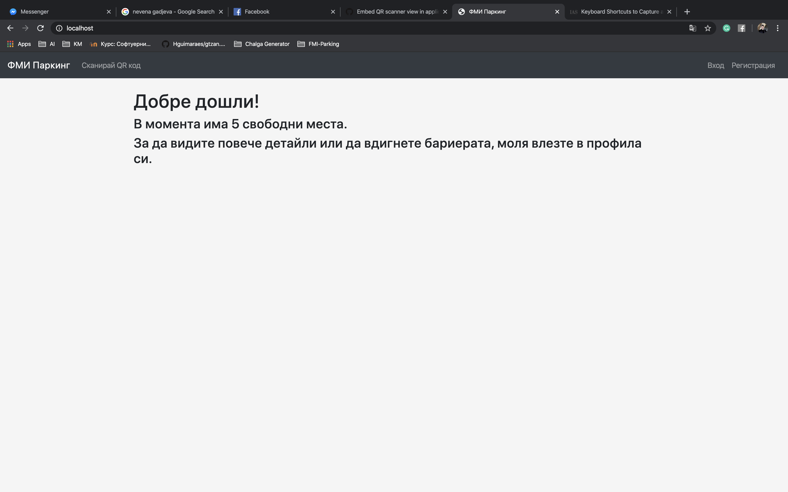

Началната страница предоставя и възможност за сканиране на QR код, без влизане в системата. На долната снимка ясно се вижда, че бариерата не може да се отвори с красива усмивка.

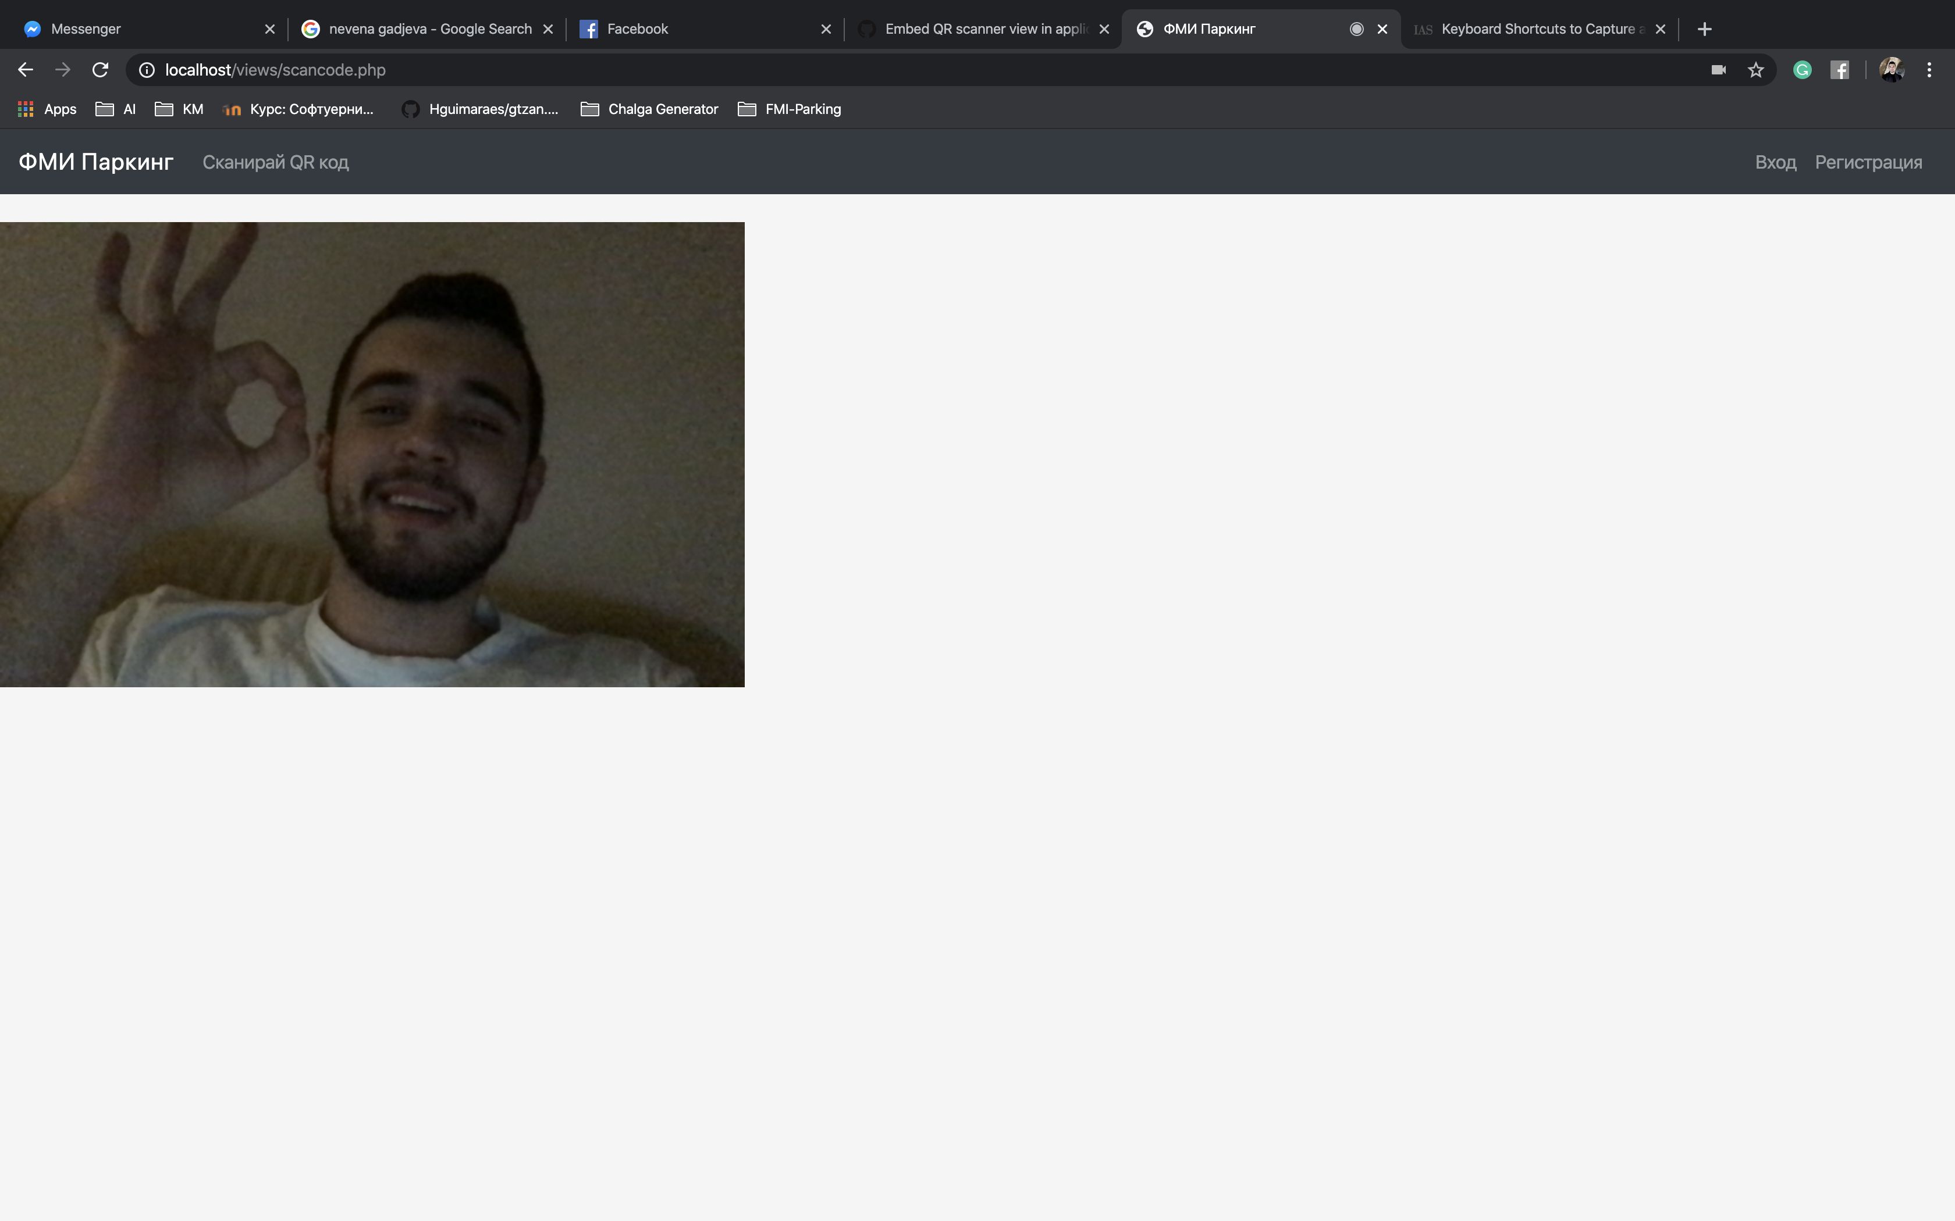

Предоставяме възможност за влизане в системата с проста форма, изискваща имейл адрес и парола.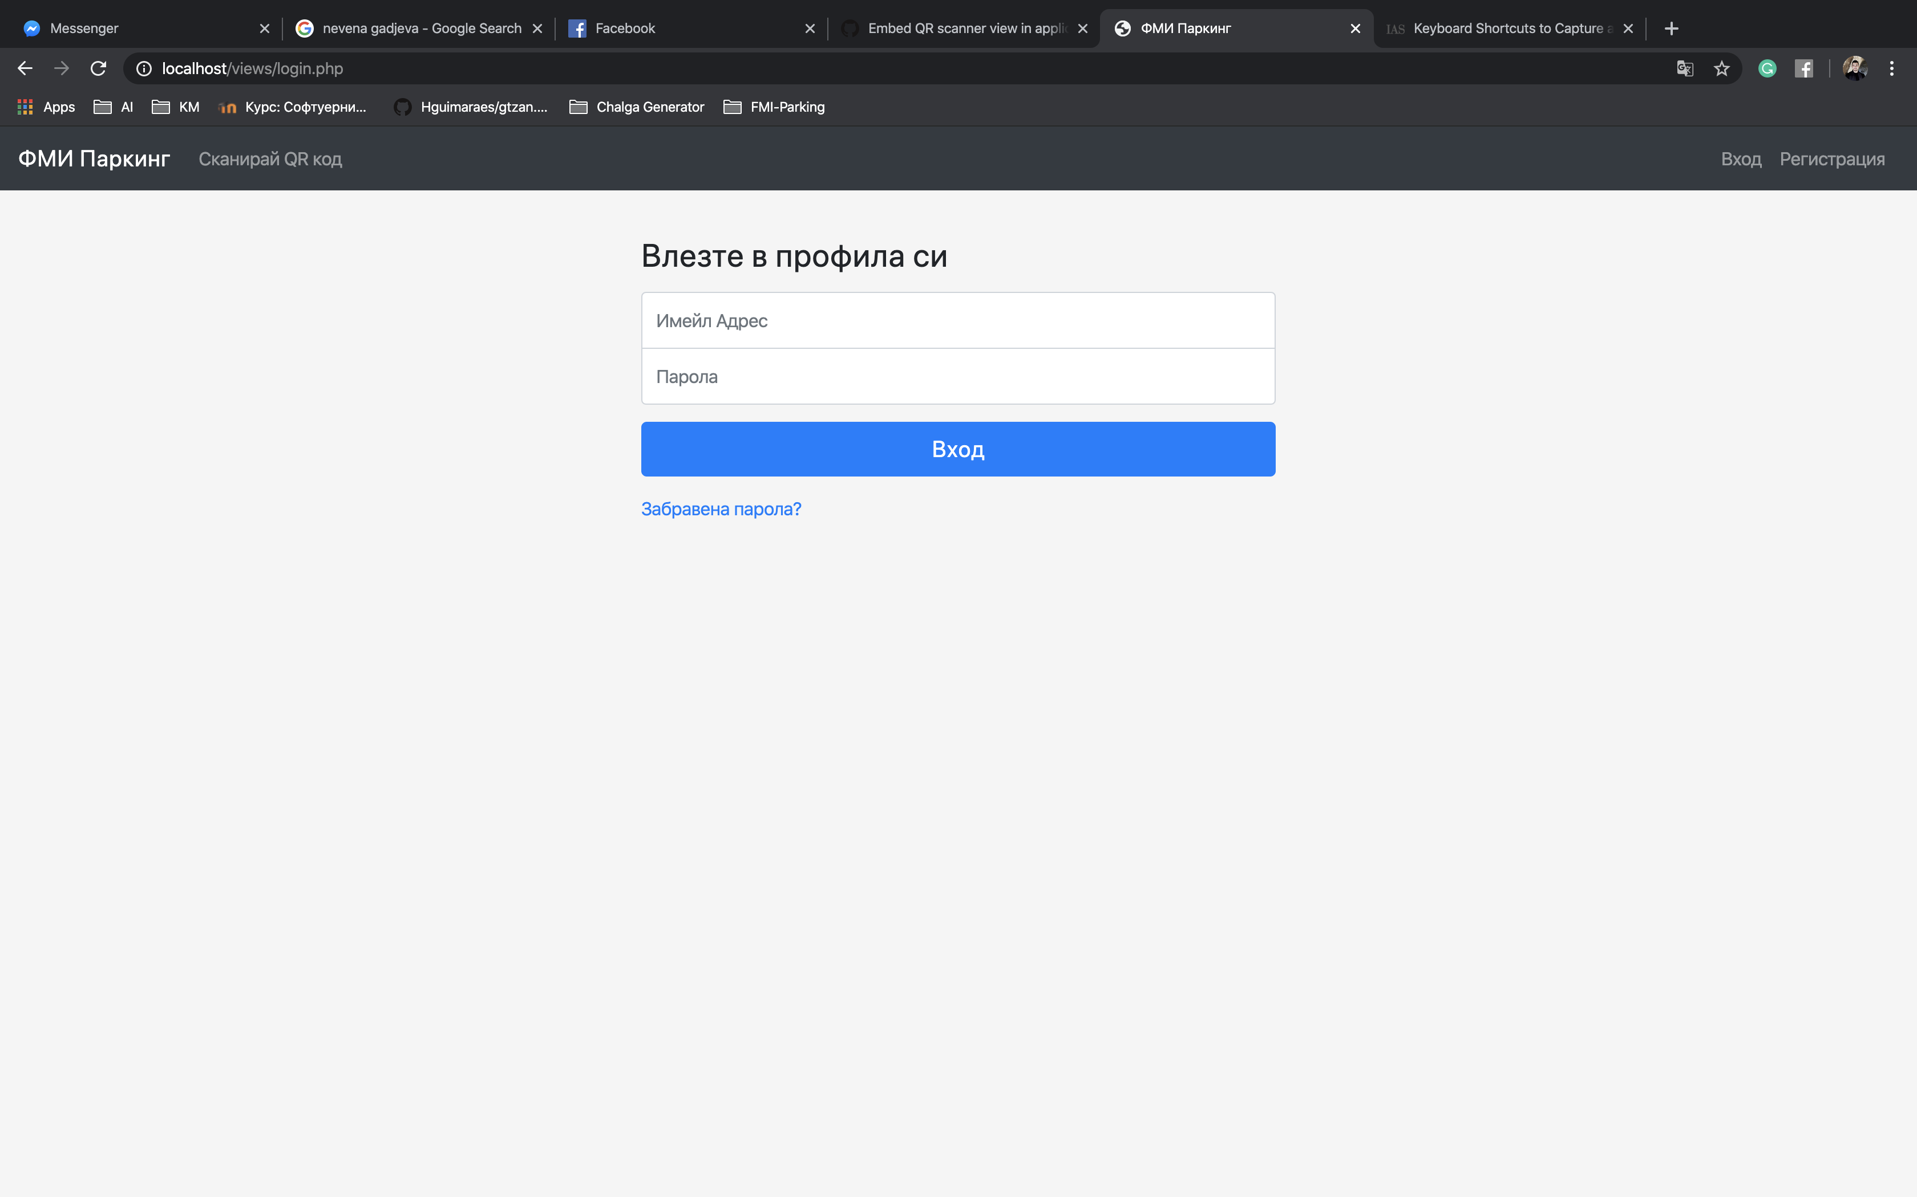  
  
Осигуряваме и регистрация за нови потребители, където те могат да се впишат като щатни или нещатни преподаватели.

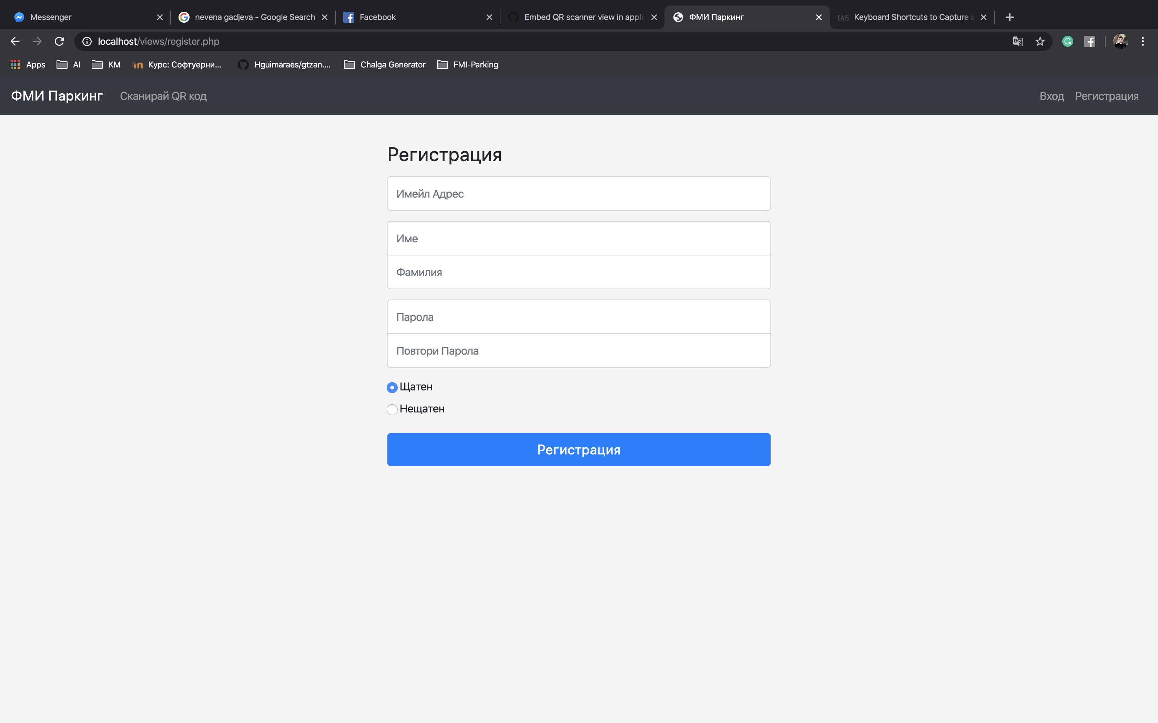

Системата също така предоставя и възможност за възстановяване на забравена парола, посредством изпращане на имейл с нова парола, но тази функционалност не беше напълно изтествана, тъй като Стилиян бе блокиран от gmail.

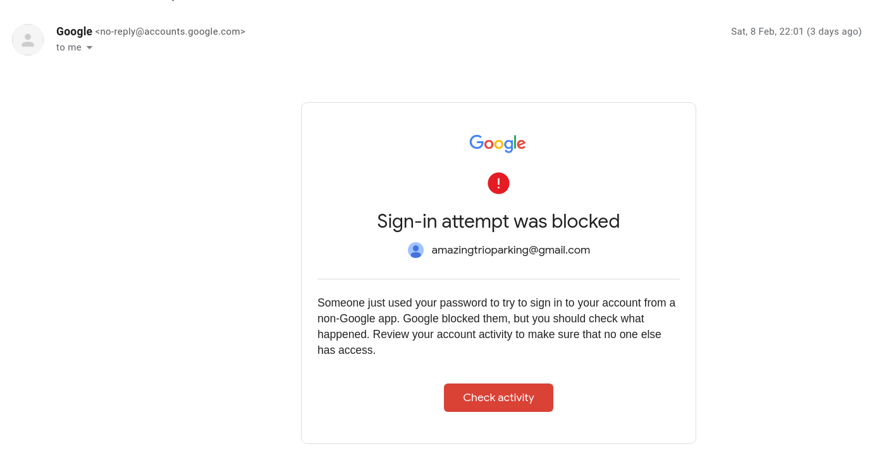

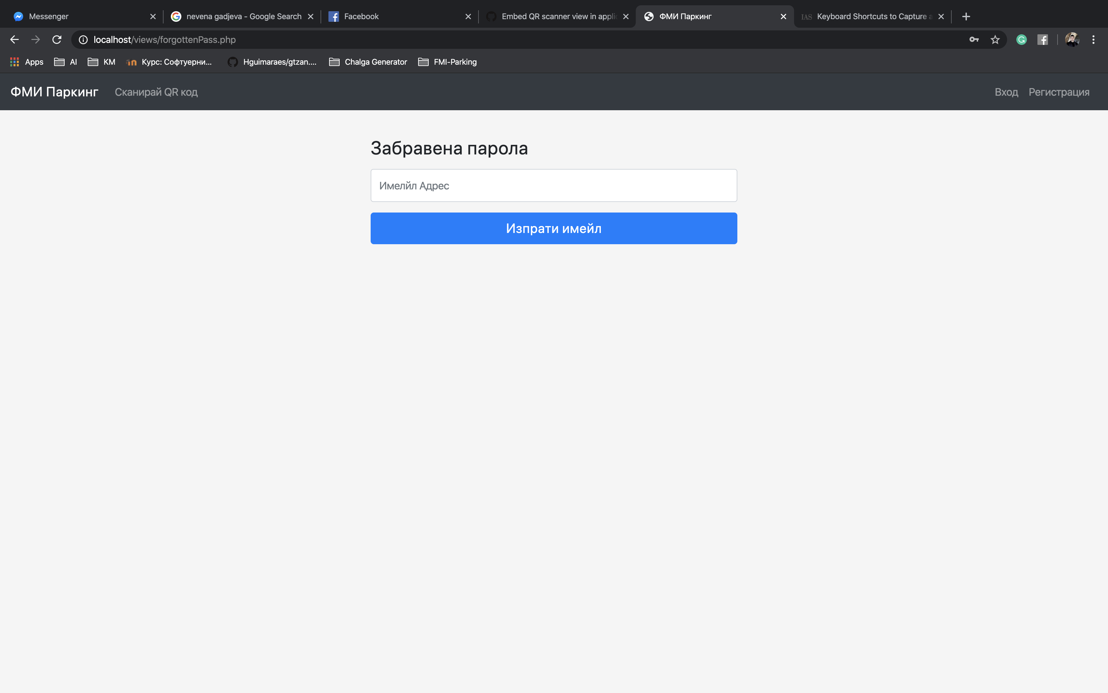

След успешно логване в системата, сме приветствани от този информативен User Interface, където предоставяме информация за статуса на паркинга – свободни и заети места (и от кого).

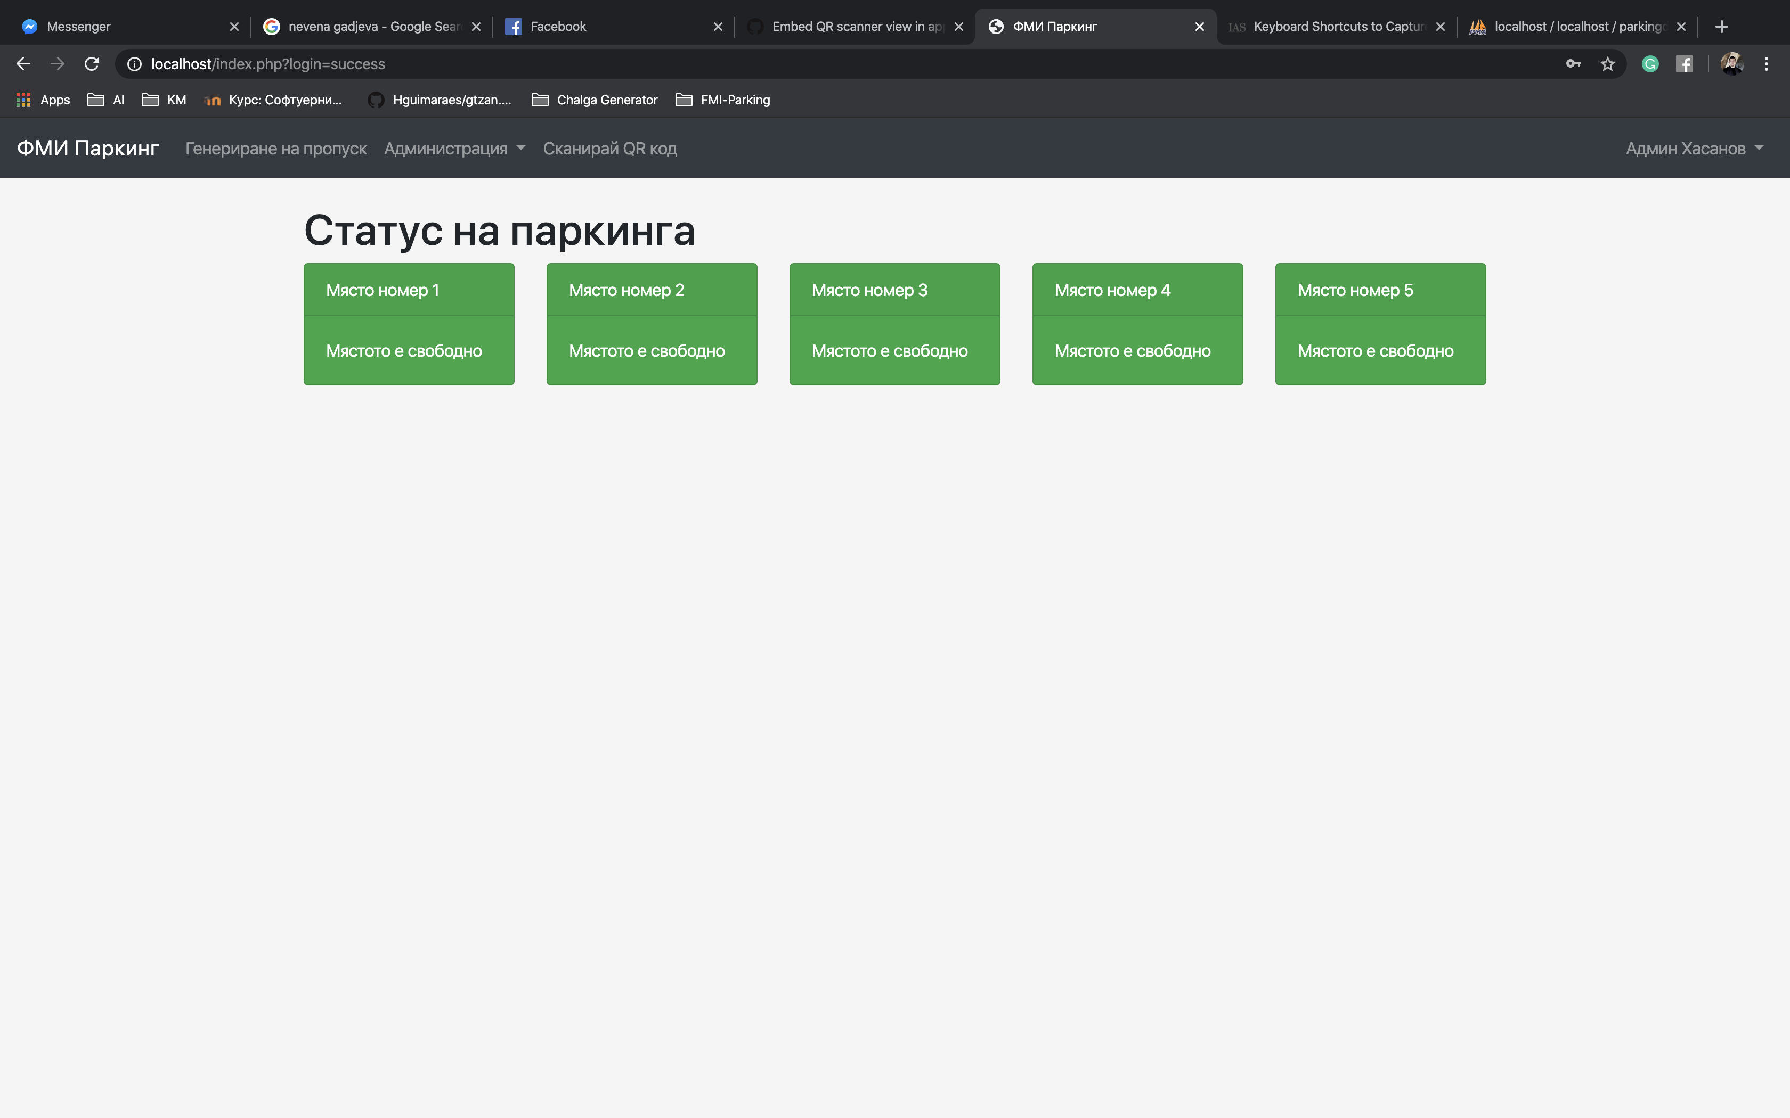

Тъй като в момента сме се логнали като администратор, имаме право да манипулираме системата както си искаме. Предоставяме 3 функционалности за всеки администратор.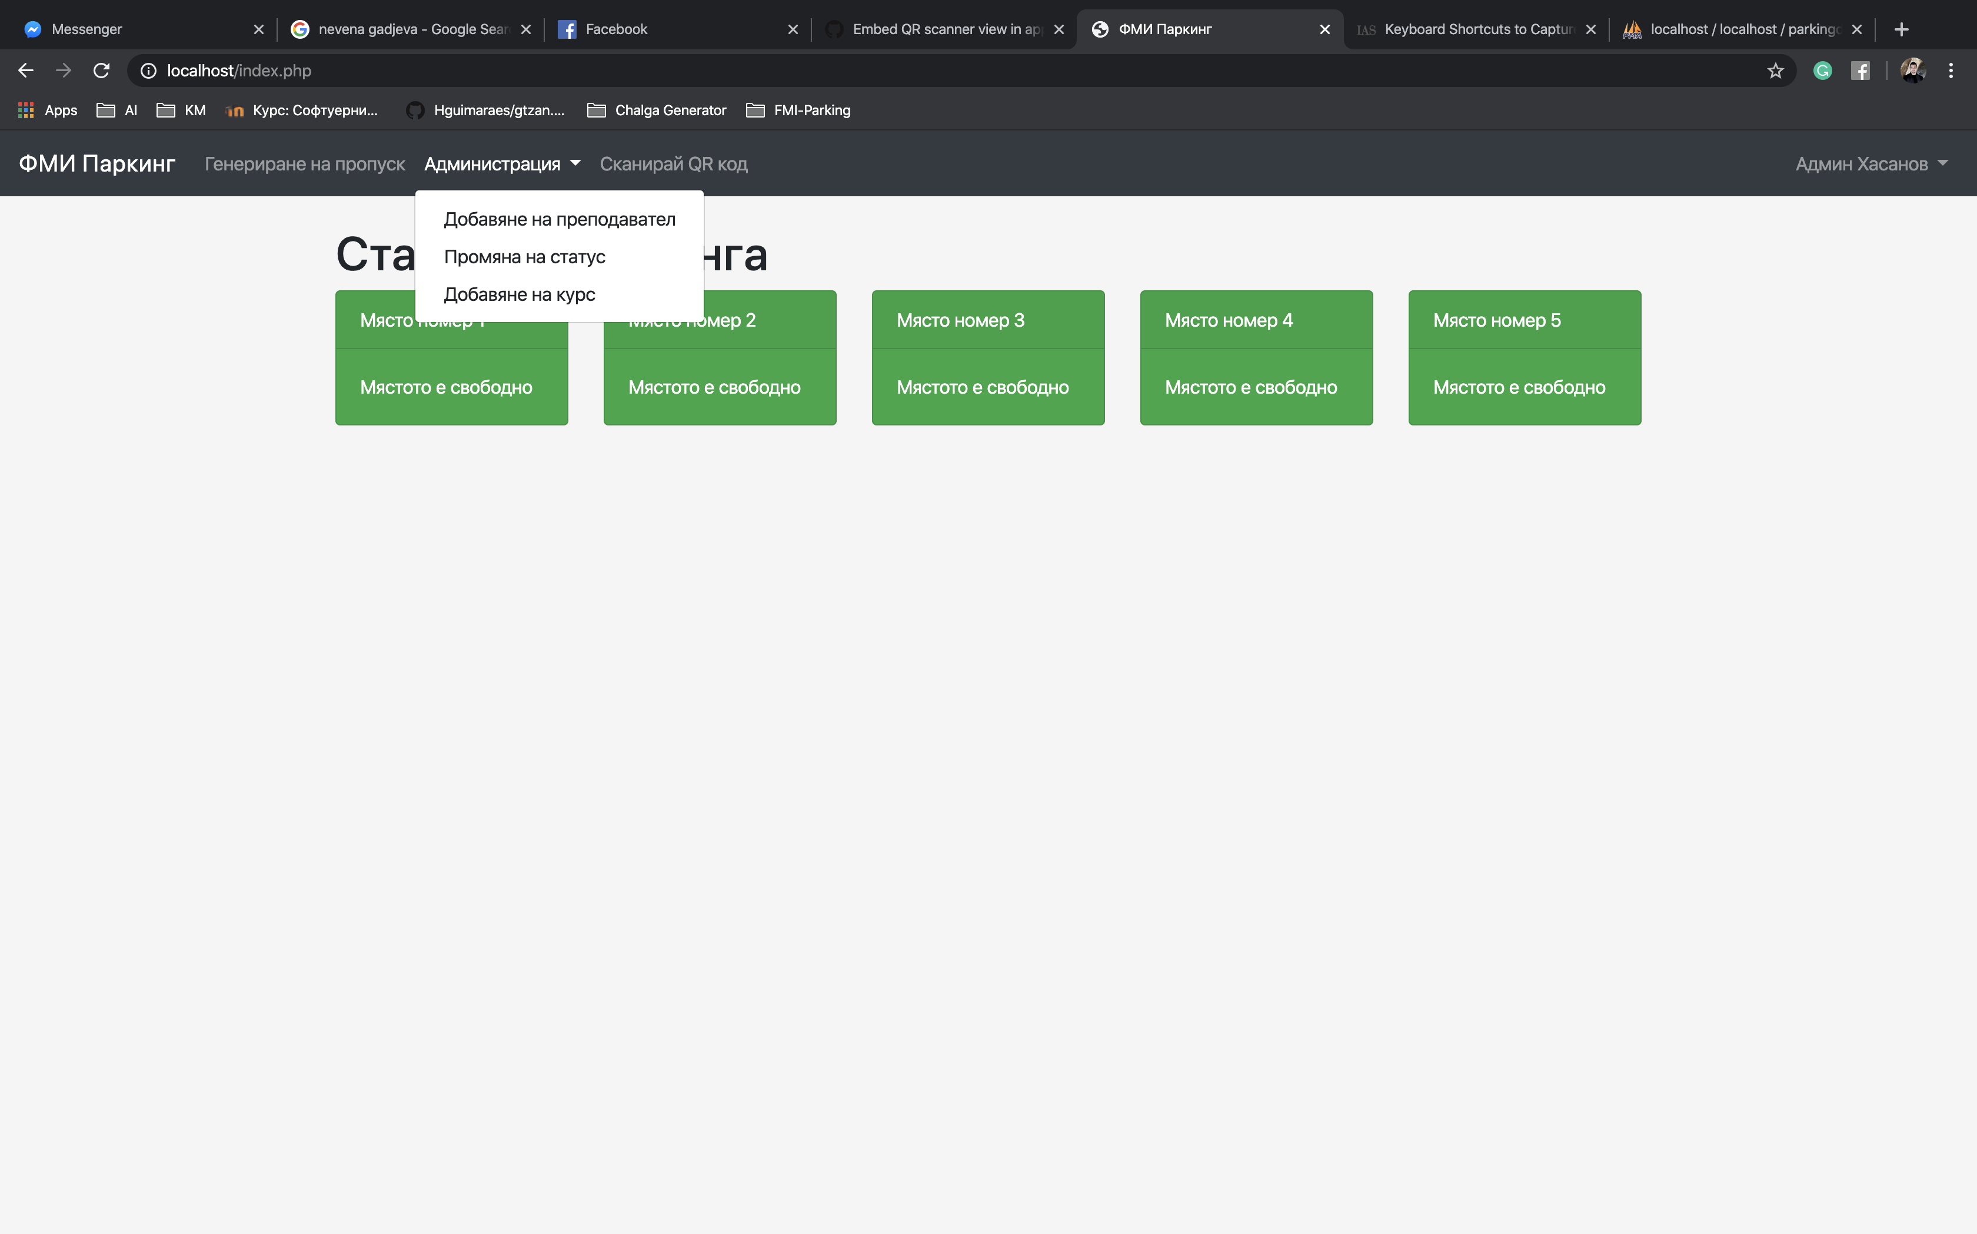

Администраторите могат да регистрират всякакви потребители, включително и други администратори.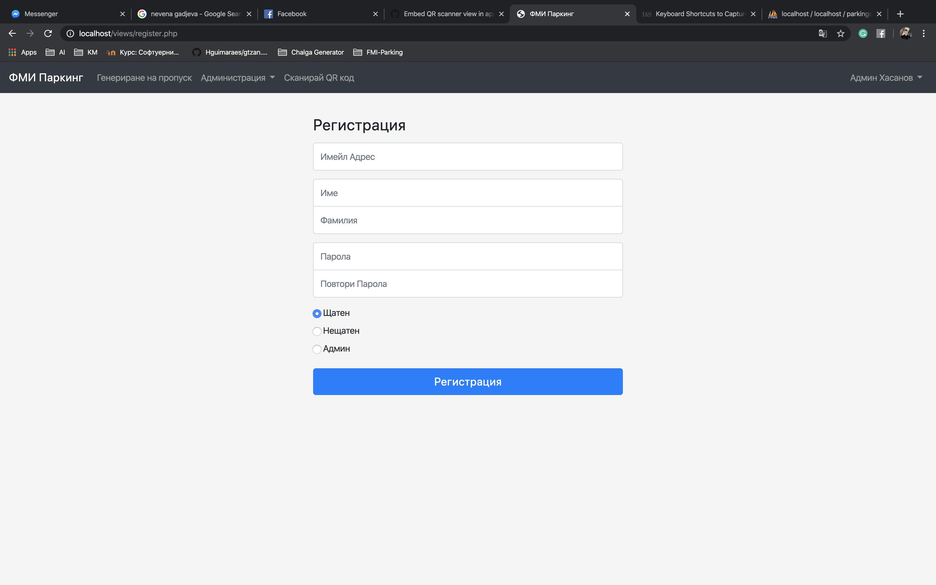

Администраторите, също така, могат и да променят ролята на всеки друг потребител.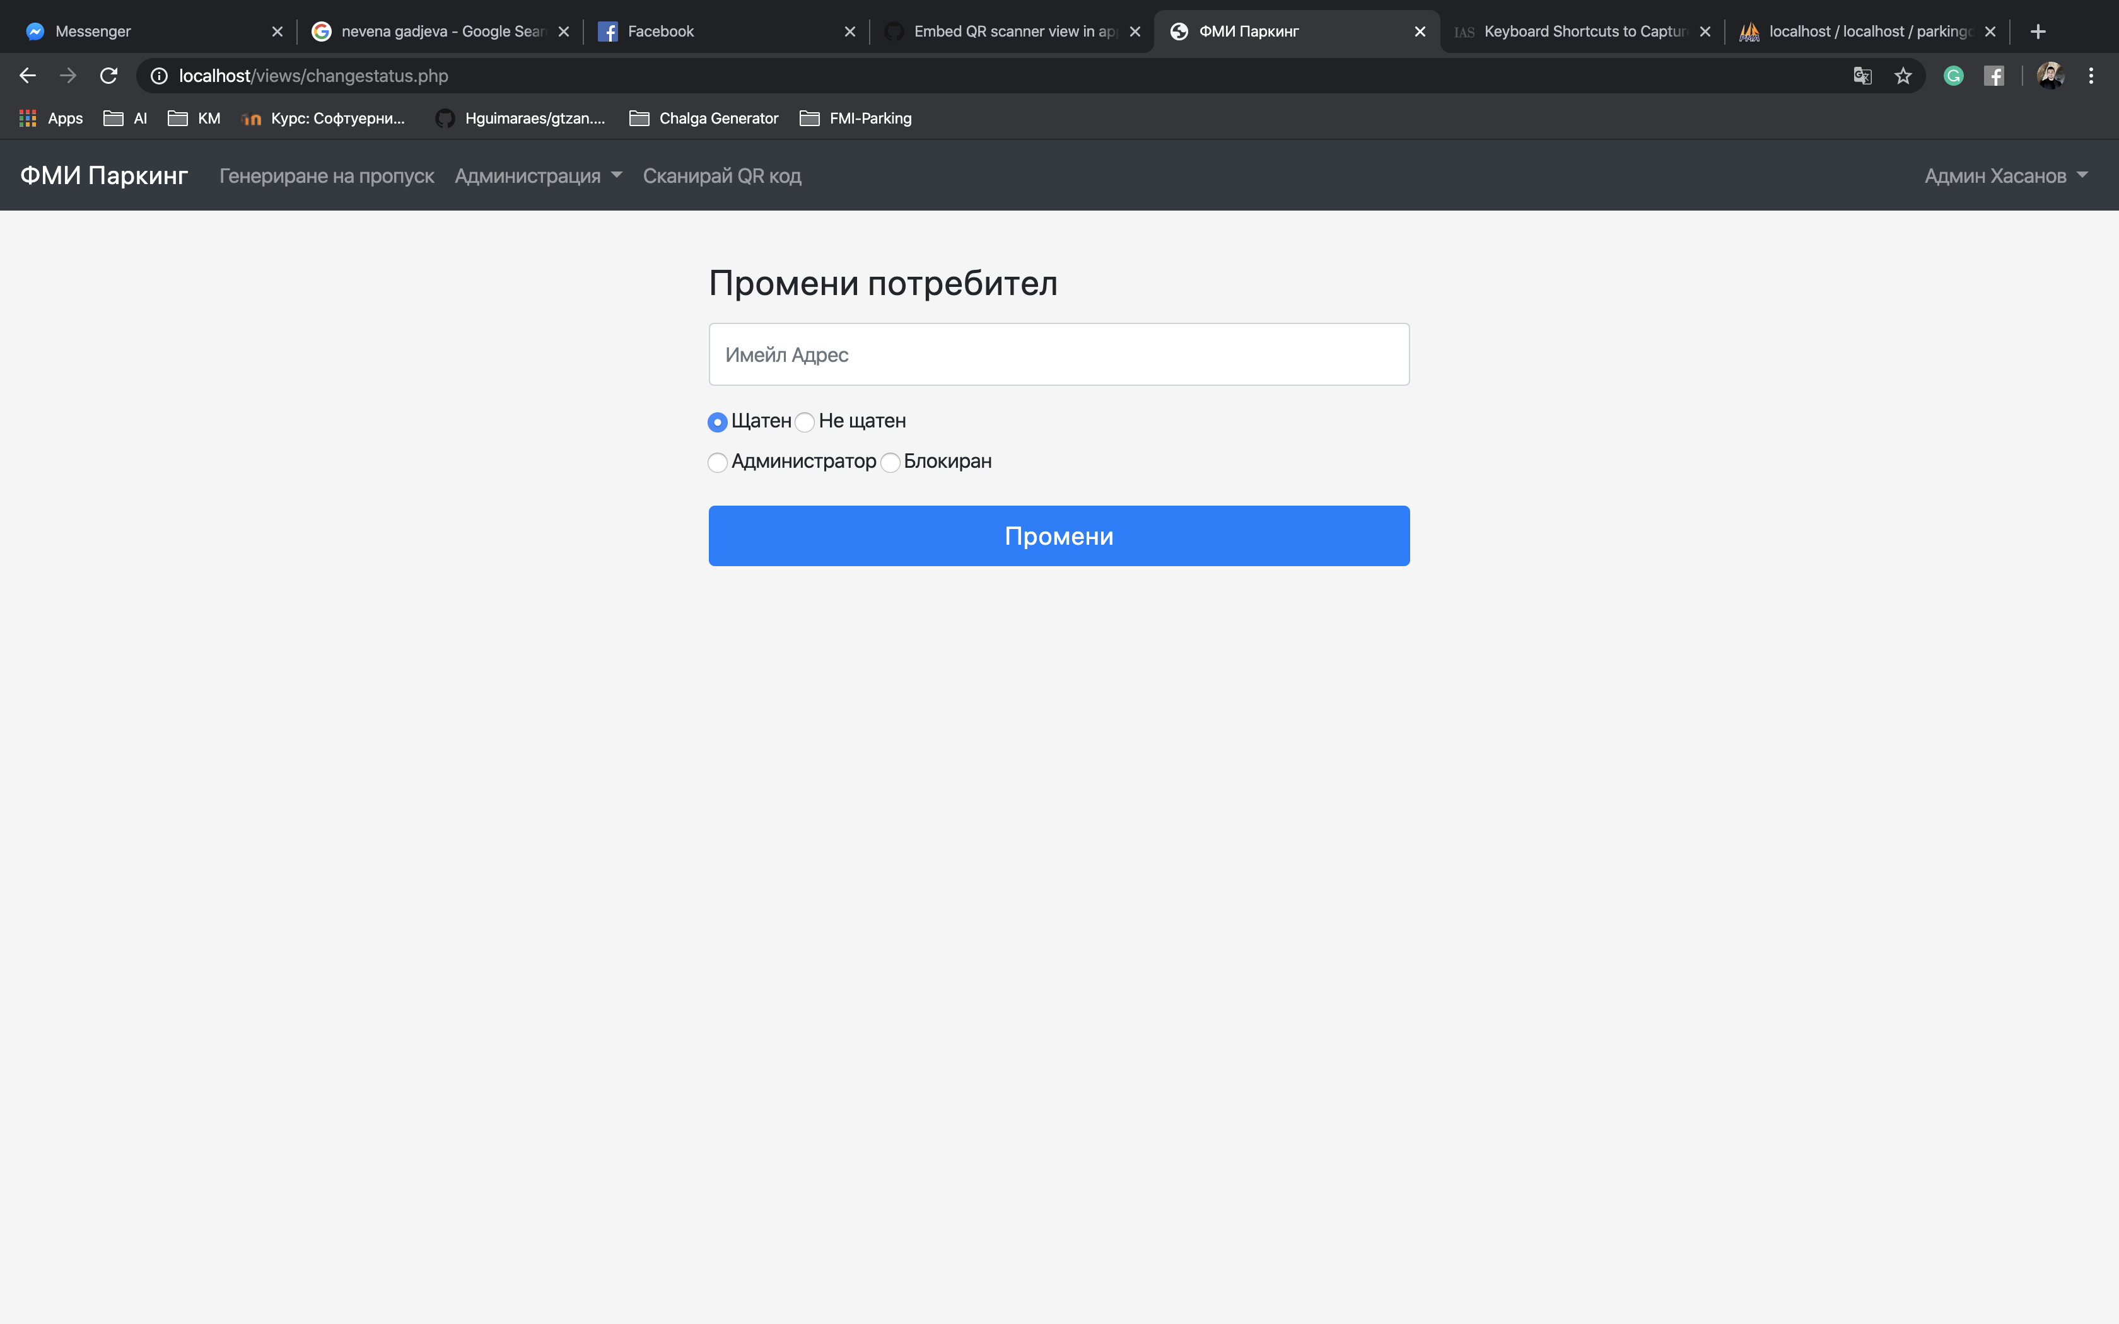

Добавянето на нов курс също се извършва от администраторите.

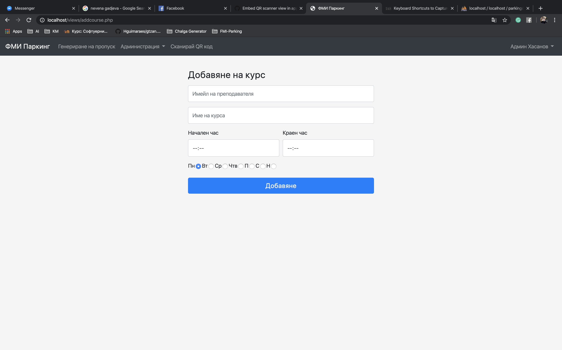

Избирайки **Генериране на пропуск** се сдобиваме със специален QR код за текущия потребител.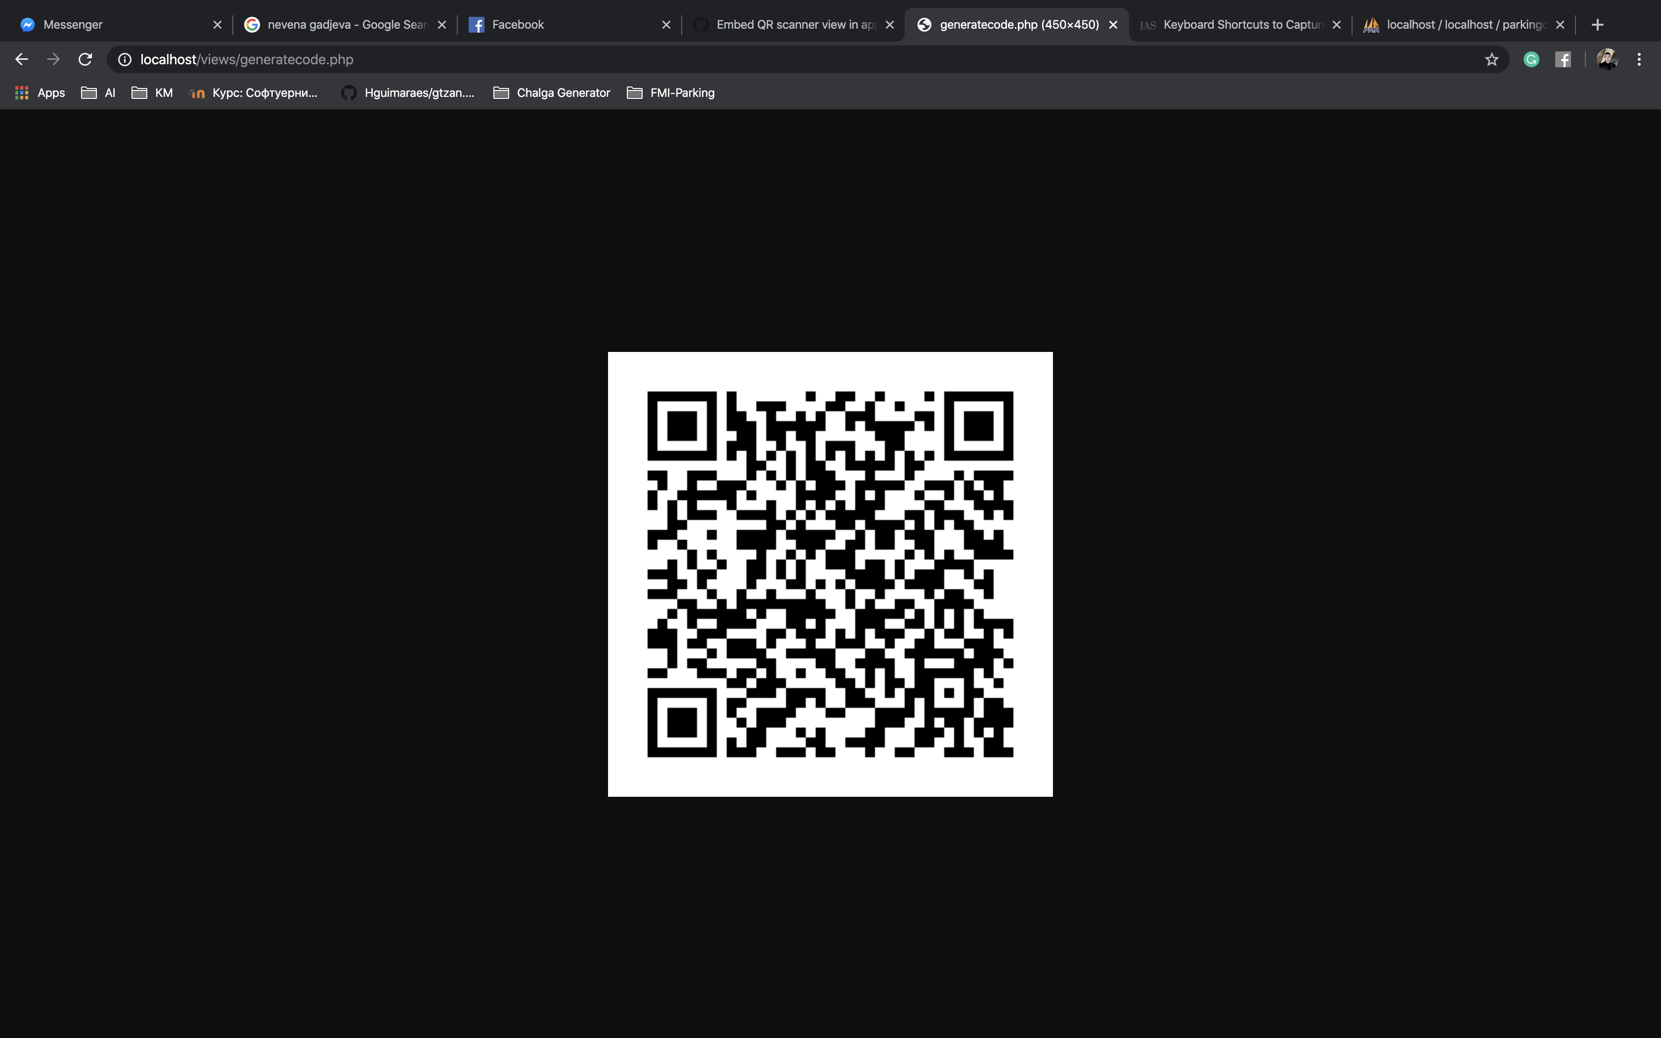

На долната снимка виждаме, че при сканиране на QR код, включваме камерата на устройството, от което е отворен сайтът и четем QR кода, предоставен от лъчезарния ни администратор. Като резултат получаваме текста:  
*„Отварям бариерата, Админ Хасанов.“*Базата данни бива актуализирана и новият член на паркинга заема мястото си и свободните места намаляват.

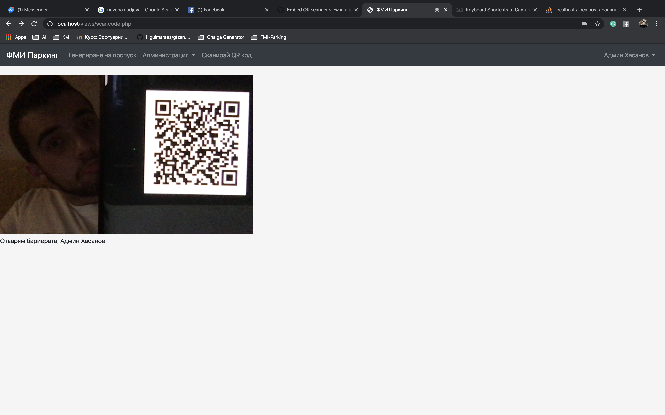

На следващата снимка виждаме, че Място номер 1 е вече оцветено в червено, което означава, че е заето. Допълнително, виждаме кой е на това паркомясто в този момент и в колко часа е постъпил в паркинга.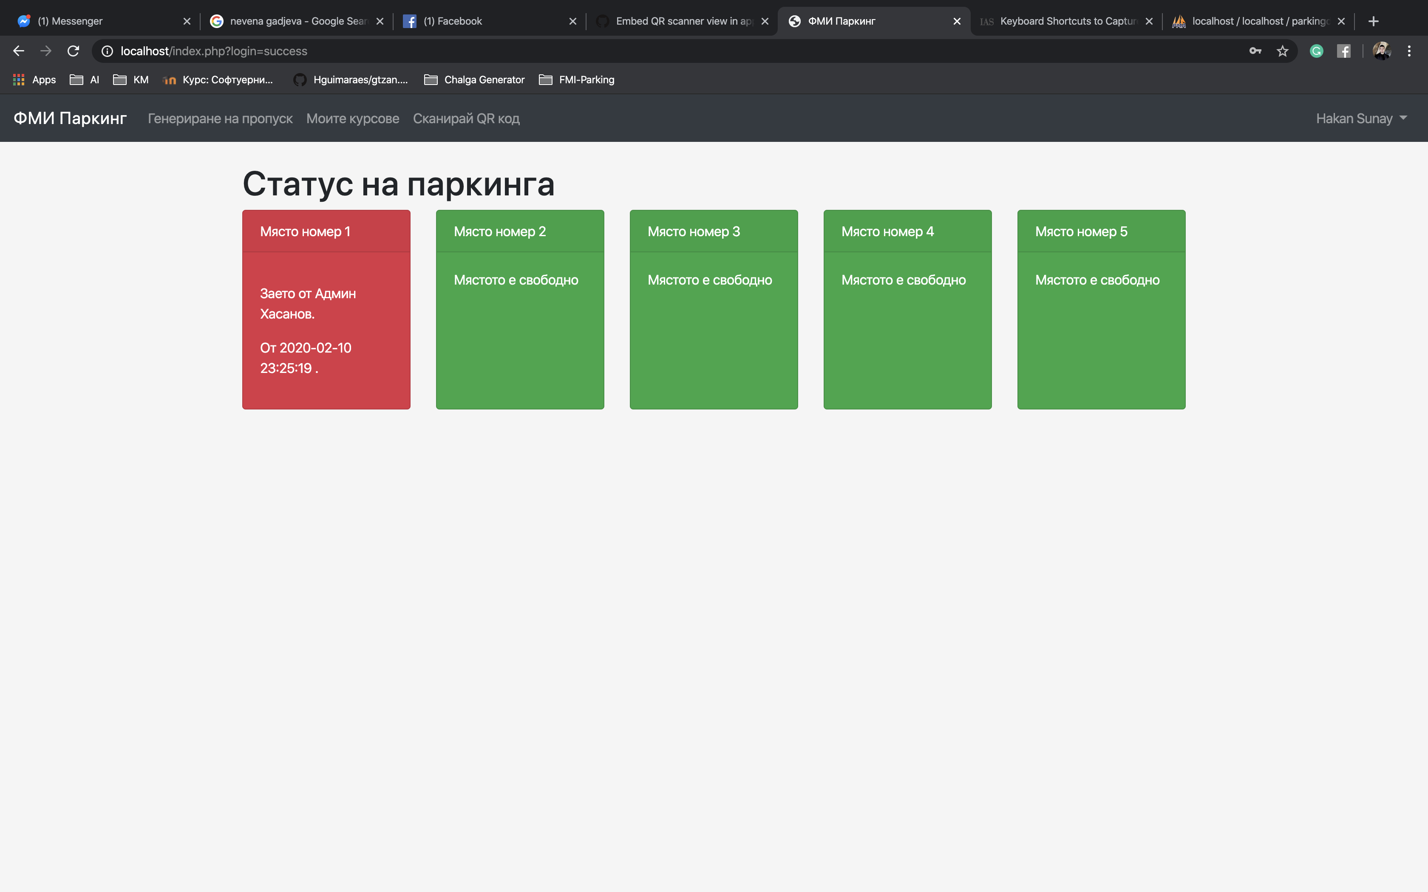

На долната снимка, виждаме, че сме генерирали нов код за потребителя Hakan Sunay и той, в качеството си на нещатен преподавател, в момента на направата на снимката (23:25) няма занятия и поради тази причина му е отказан достъп до паркинга след като си сканира кода през смартфона. Той получава следното съобщение:  
*Не можете да отворите бариерата по това време!*В резултат на това, потребителят е в шокирано състояние.

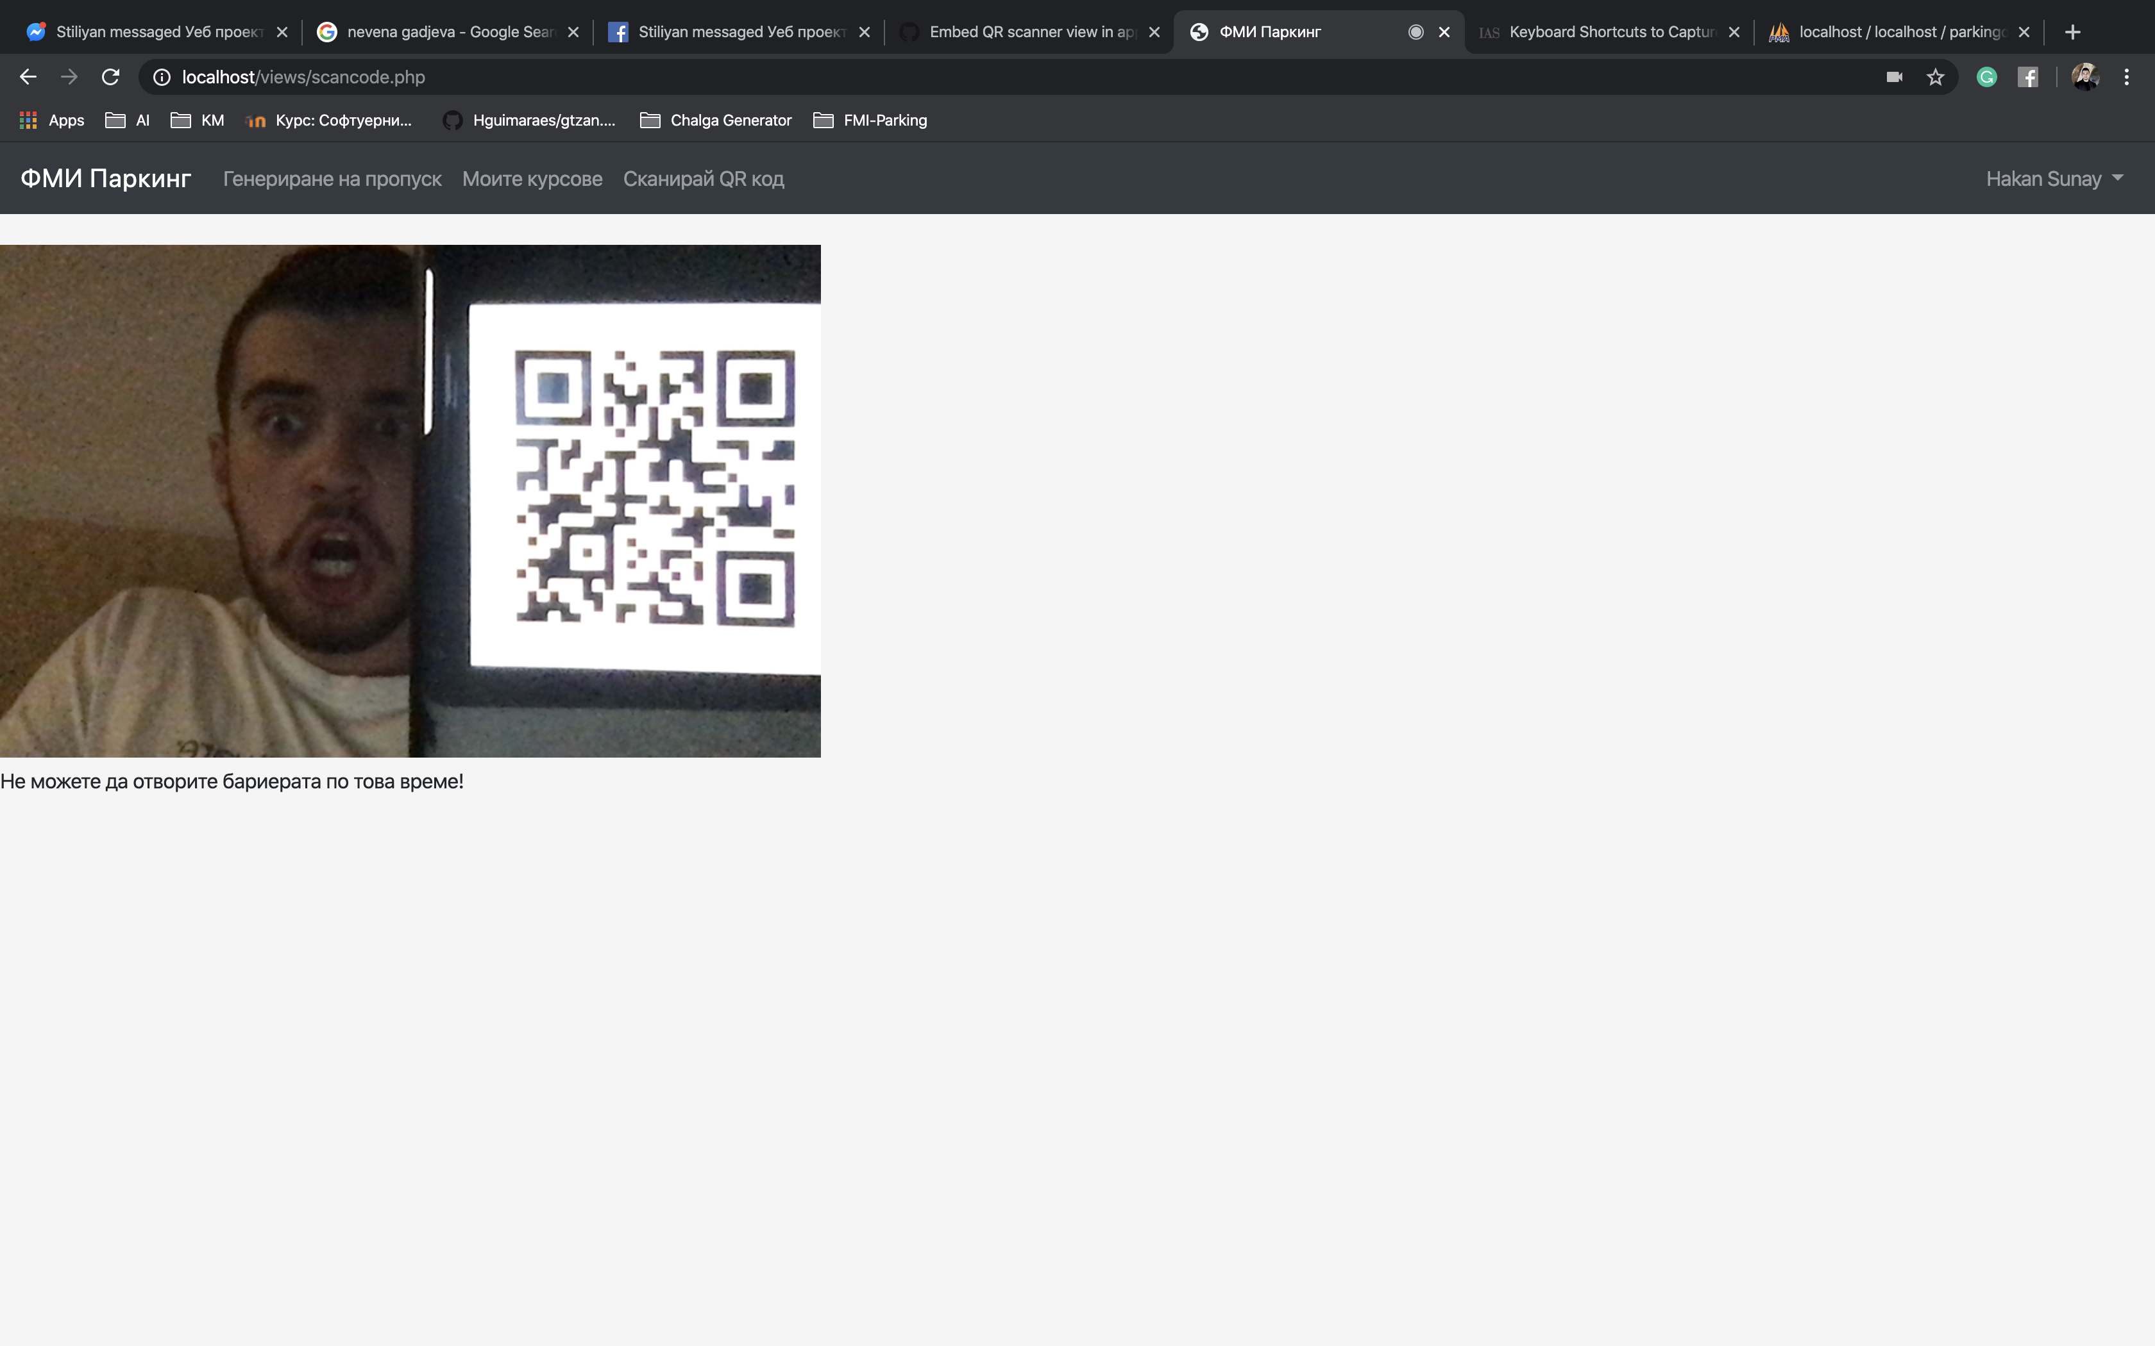

## 7. Примерни данни

TODO – display DB data

## 8. Описание на програмния код

Следва описание на структура на програмния код на проекта за паркинг система на ФМИ. За реализирането на проекта използвахме MVC модел.

* /config – цялата конфигурационна логика на системата се намира в тази директория, от нея могат да се променят връзките към базата, пътищата в приложението, данните в базата и т.н.
* /docs – съдържа документационни файлове
* /js – съдържа javascript логика (сканиране на QR код)
* /models - ядрото на приложението, предопределено от областта, за която се разработва; това са данните от реалния свят, които се моделират и над които се работи – въвеждане, промяна, показване и т.н
* /controllers - тази част от сорс, която взима данните от модела или извиква допълнителни методи върху модела, предварително обработва данните, и чак след това ги дава на изгледа.
* /views - тази част от изходния код на приложението, отговорна за показването на данните от модела - PHP шаблонни класове
* /static – съдържа статични файлове като снимки
* /vendor – съдържа външни библиотеки

## 9. Приноси на студентите, ограничения и възможности за бъдещо разширение

Всеки от тримата студенти, цитирани в разработването на проекта, участваха в измислянето на архитектурата на текущата уеб система. Първоначално, задачите бяха разделени на три групи – трите слоя:

* Front-end (Владимир & Хакан)
* Back-end (Хакан & Владимир)
* Database layer (Стилиян)

Целта на първоначалното разделение беше да се разработи работещ прототип с минимални функционалности, като всеки член се фокусира върху конкретен имплементационен слой. След първичната работа, се направи оценка на текущото състояние на проекта и бяха определени конкретни задачи, за да се продължи имплементацията. Този път, задачите бяха разпределение на случаен принцип, с цел всеки член да може да придобие основно понятие за взаимната работа на отделните първични интеграционни слоеве. С реализирането на всяка задача, се появяваха напълно нови особености за създаване, но също така и стари – за подобряване. Именно благодарение на този подход, който ние кръстихме **{ Divide & Gather }+ & Conquer**, се озовахме в състояние, в което всеки един участник знаеше достатъчно много за всеки отделен компонент на системата, за да може да се справя с новите задачи.  
Начинът, по който сме имплементирали проекта, предразполага много лесно интегриране на допълнителни функционалности. Като бъдеща цел, сме изготвили план за интегриране на информация за колите на съответните потребители. Планът включва добавяне на модул за сканиране на регистрационен номер, използвайки една от трите библиотеки, които сме набелязали. Като целта на това сканиране е да се запазва информация за колата на всеки влизащ в паркинга. Подготвили сме схемите на текущите таблици в базата ни от данни с информация свързано с коли, но за съжаление не сме имплементирали бизнес логиката за тази функционалност.

## 10. Какво научихме

Наученото от този курсов проект не може да се опише с прости думи. Екипната работа, която демонстрирахме беше похвална. Всеки един участник се отнасяше сериозно към проекта и изпълняваше задълженията си. Като технически знания, всички се запознахме с по-практическата страна на езика php. За улеснение на архитектурно ниво, разчитахме на шаблони за дизайн като MVC – Model View Controller, който беше напълно непознат за нас, но благодарение на времето прекарано в реализиране на този проекта, успяхме да се докоснем до основните концепции, които този шаблон осигурява. Научихме се да работим по-детайлно с GitHub, тъй като досега сме се възползвали само функционалностите свързани с repository, commit, branch. Спазвахме добрите практики, наложени от GitHub, при екипна работа, като изпозлване на Issues и реализиране на всяка отделна функционалност като branch. За комуникационен канал, използвахме messenger, където вечерите провеждахме разговори. Като заключение, можем да кажем, че освен безценните технически знания, които придобихме по време на този курс и по време на разработването на този курсов проект, се научихме да работим в екип. Ще запомним този курс с работата в екип, която демонстрирахме, тъй като тя ще ни е много полезна в професионален план в кариерното ни развитие.

## 11. Използвани източници

<https://bg.wikipedia.org/wiki/Model-View-Controller>

<https://www.php.net/docs.php>

<https://devdocs.io/javascript/>

<https://developer.mozilla.org/en-US/docs/Web/HTML>

<https://developer.mozilla.org/en-US/docs/Web/JavaScript>

<https://developer.mozilla.org/en-US/docs/Glossary/PHP>

[https://en.wikipedia.org/wiki/Model%E2%80%93view%E2%80%93controller](https://en.wikipedia.org/wiki/Model–view–controller)

<https://www.apachefriends.org/docs/>

<https://dev.mysql.com/doc/>

Предал (подпис): ………………………….

/*Хакан Халил, КН, група 2*/

Предал (подпис): ………………………….

/*Владимир Ананиев, КН, група 2*/

Предал (подпис): ………………………….

/*Стилиян Горанов, КН, група 1*/

Приел (подпис): ………………………….

/доц. *Милен Петров*/